https://cz24.news/nemecka-vlada-pripravuje-pridelovy-rezim-plynu/

Německá vláda připravuje přídělový režim plynu

25. března 2022 v Ekonom & Byz, NĚMECKO: Spolková vláda se připravuje na to, že Rusko zastaví dodávky plynu. Spolu s průmyslem si vláda nechává vypracovat nouzový plán, který specifikuje, které společnosti jako první nedostanou žádný plyn v případě nedostatku ruského zemního plynu.
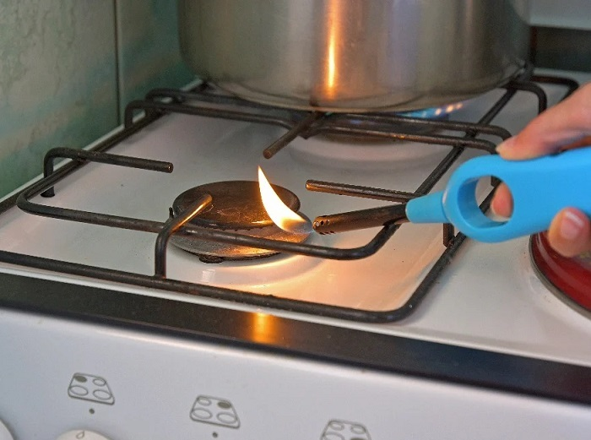
Diskuse o zastavení dodávek plynu mezi spolkovou vládou, průmyslem a energetickým sektorem již byly zahájeny. Odpovídající havarijní plán je vypracován pod vedením Spolkové agentury pro sítě. Podle mluvčího Spolkové síťové agentury by zákazníci v domácnostech podléhali zvláštní ochraně v případě zastavení dodávky. Z tohoto důvodu by společnosti zpočátku podléhaly horním limitům spotřeby v závislosti na jejich velikosti a spotřebě. To znamená, že průmyslové podniky s vysokou spotřebou by byly jako první odříznuty od dodávek plynu.
V případě zastavení dodávek plynu z Ruska se objem plynu redukuje na dodávky z Norska a Nizozemska. Dodávky z těchto zemí by však bylo obtížné přepravit plynovodní sítí na východ a jih Německa. Průmyslové podniky v těchto regionech by proto byly pravděpodobně první, kdo by v případě úzkého hrdla nedostal zemní plyn.
Podle Spolkové síťové agentury zatím neexistuje žebříček, které společnosti by měly v případě nouze přestat odebírat plyn jako první. Již se však sešli zástupci Spolkové agentury pro sítě, ministerstva hospodářství a Spolkového svazu německého průmyslu, jakož i Spolkového svazu energetiky a vodního hospodářství, aby vypracovali odpovídající plán. Do těchto rozhovorů se zapojily i jednotlivé energeticky náročné společnosti.
Nejprve by měla být definována kritéria pro odstavení
Během jednání bylo cílem nejprve vypracovat objektivní kritéria, podle kterých by bylo možné provést odpovídající pořadí pro odstavení dotčených průmyslových podniků. Jde také o roztřídění příslušných ekonomických sektorů. Například společnosti v potravinářském průmyslu by měly být klasifikovány jinak než společnosti, které vyrábějí produkty, jako jsou pneumatiky nebo sklo.

Cílem je rozšířit stávající havarijní plán
Již několik let však platí nouzová vyhláška, která vstupuje v platnost v případě nedostatku zemního plynu. To již upravuje omezení dodávek zemního plynu některým společnostem. Řada společností se již smluvně dohodla, že se v případě omezení dodávek zemního plynu v krátkodobém horizontu zdrží. Podle tohoto plánu pak budou odstaveny systémově nerelevantní plynové elektrárny. Nyní zpracovaný plán má určit, které další společnosti mohou být odpojeny od dodávky plynu, pokud stávající havarijní plán nestačí.
ZDROJ

